Magners färskpressade äppelcider – nu i Systembolagets fasta sortiment

Efter fantastisk försäljning i beställningssortimentet så har nu Magners Original Irish Cider lanserats i Systembolaget fasta sortiment. Förra året introducerades Magners Original Irish Cider på den svenska marknaden och succén lät alltså inte vänta på sig. Det är nu dags för att ta nästa steg i den färskpressade ciderns framfart i Sverige.

Artikelnummer: 1843-02
Pris: 29.90 kr

Prata med ditt lokala Systembolag så lagerför de cidern. Servera Magners i ett glas med mycket is.

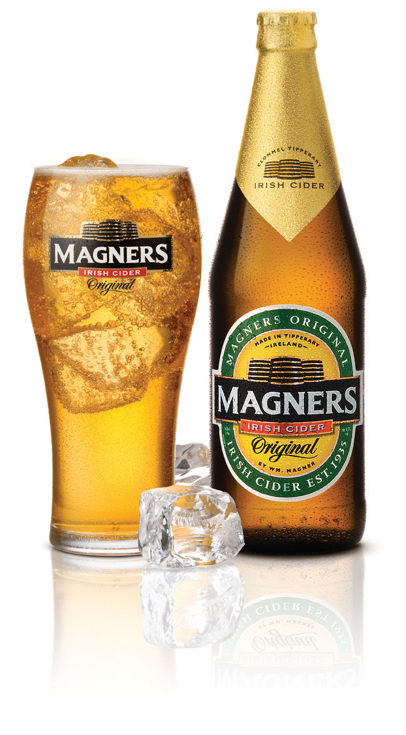
Entreprenören William Magner startade sin produktion av cider redan 1935 i den lilla orten Clonmel som ligger beläget mitt i äppellundarnas rike på södra Irland. William Magners cider blev snabbt etablerad i industrin och idag är Magners den absolut mest populära cidern på den Irländska marknaden.
Magners är en av Irlands största exportsuccéer. I Storbritannien är Magners den bäst säljande cidern och varumärket är otroligt populärt. I en stor undersökning 2009 blev Magners utsedd till Storbritanniens tredje mest populära irländska varumärke, före både U2 och Westlife.

Magners är gjord av färskpressade äpplen

Hemligheten till den unika och naturliga smaken i Magners Original Irish Cider är att man enbart använder sig av färskpressad äppeljuice. Fruktsaften pressas med samma fruktpressar och med samma teknik som för 50 år sedan. Juicen fermenteras och lagras sedan i flera månader på noggrant utvalda ekfat.

Magners Original Irish Cider är en lätt kolsyrad, torr äppelcider som är gjord av hela 17 stycken olika äppelsorter och smakar himmelskt naturligt och friskt. Det är en underbart god törstsläckare på puben eller hemma med dina bästa vänner. Passar utmärkt till middagen och avnjutes bäst väl kyld i ett stort glas med is.
Magners Original Irish Cider lanserades i Systembolagsbutikernas frivilliga sortiment den 9 februari 2011.

